**Actividad 1.4.1.2**

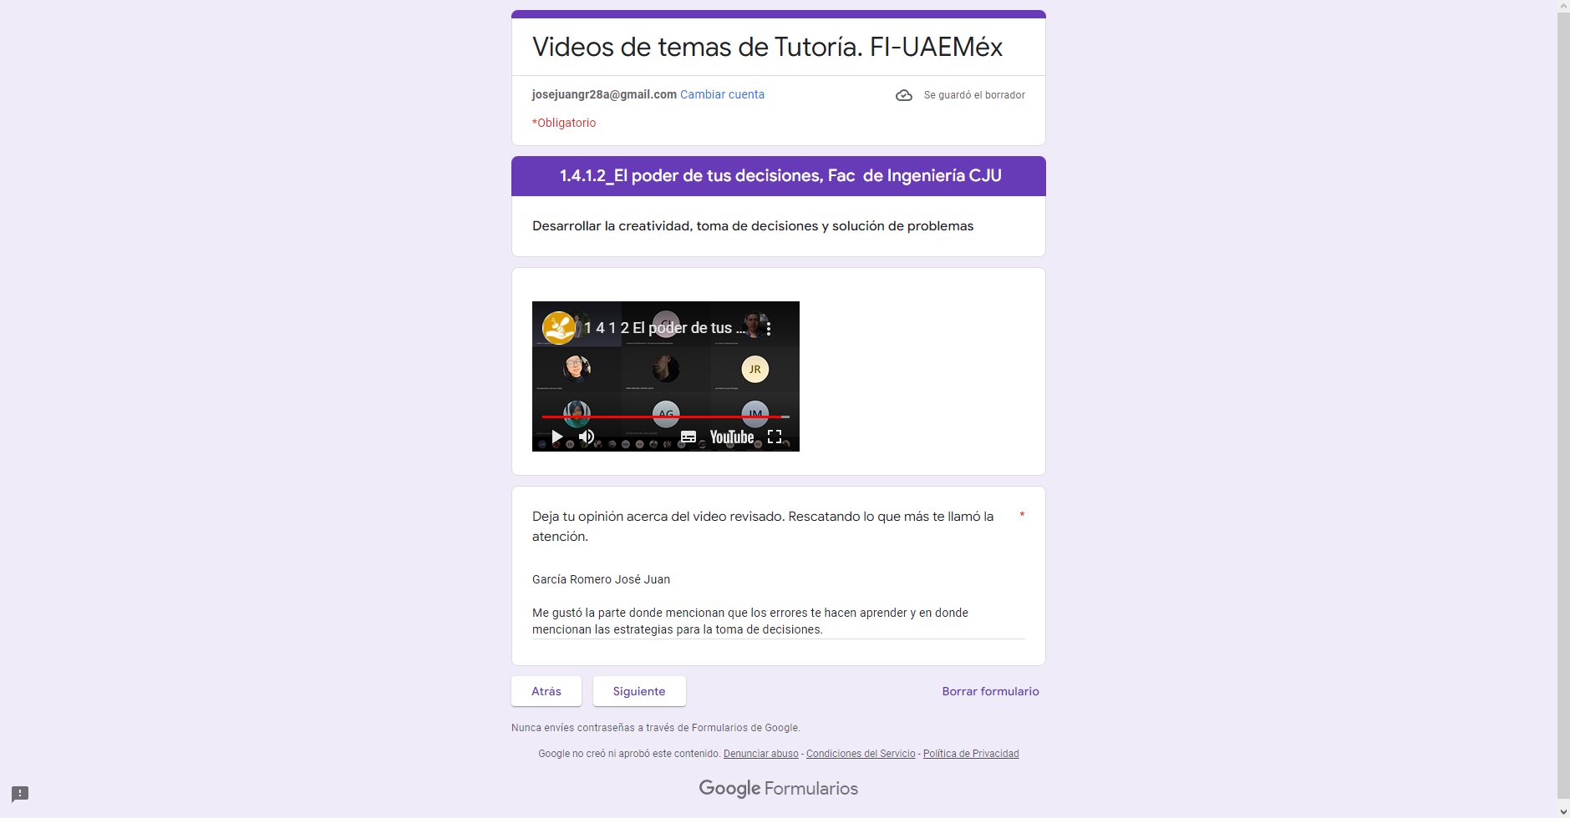

**Actividad 1.4.1.3**

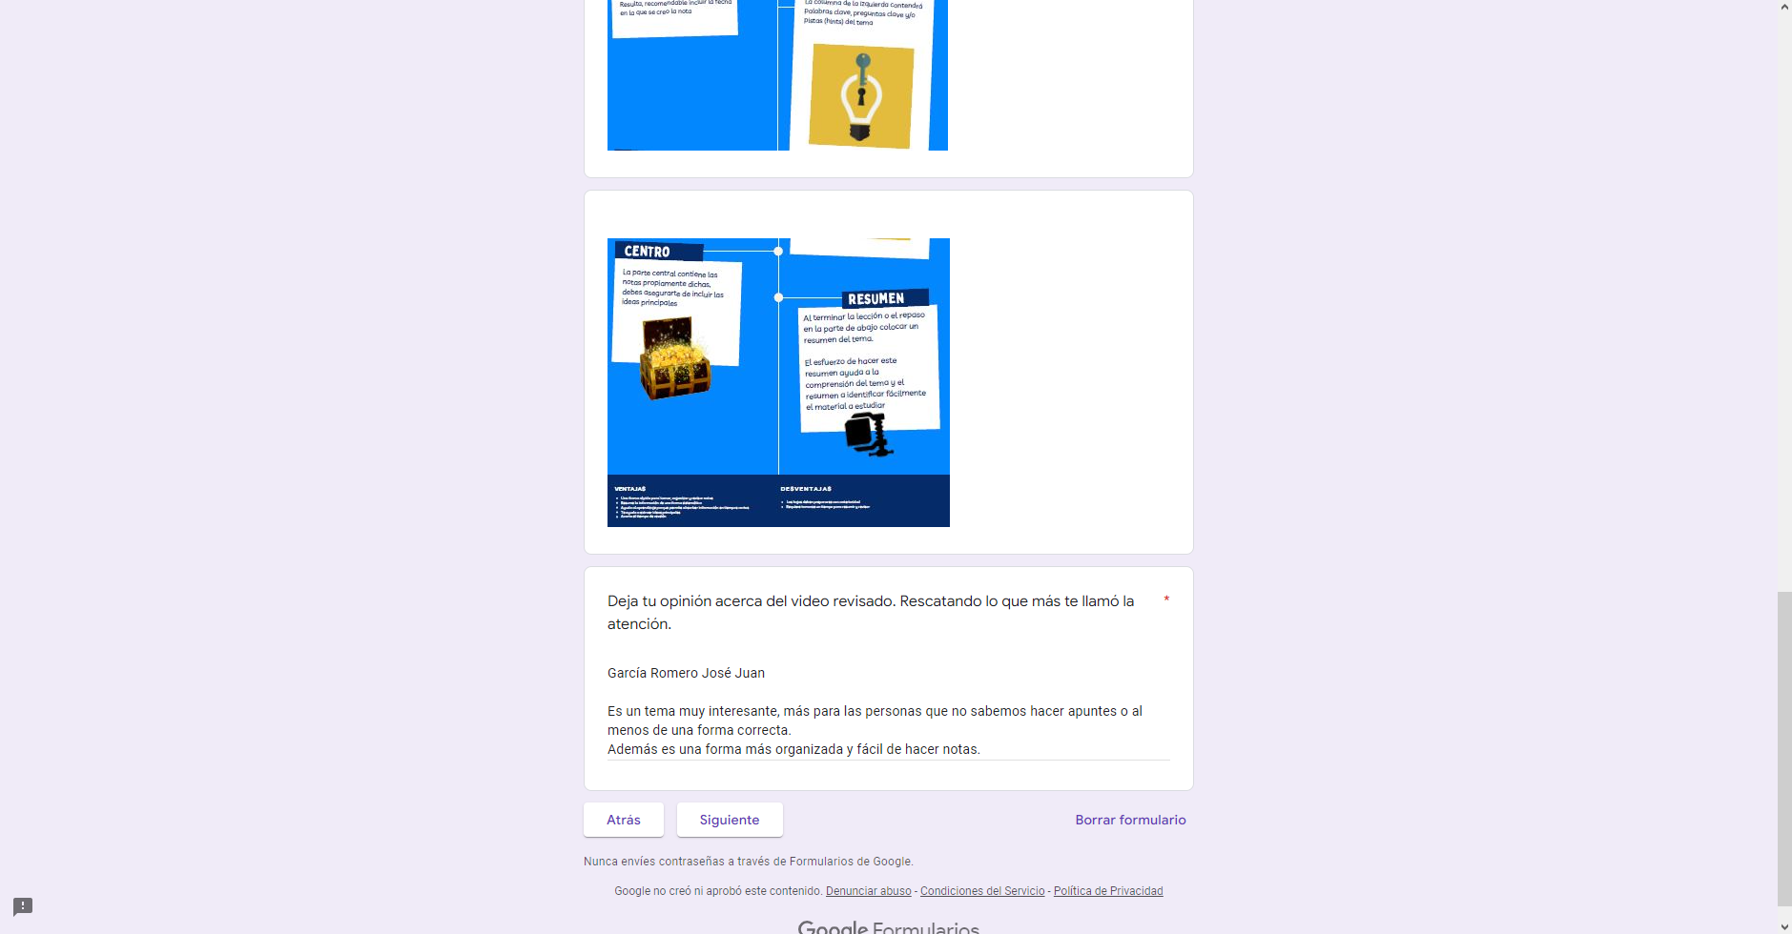

**Actividad 1.4.1.4**

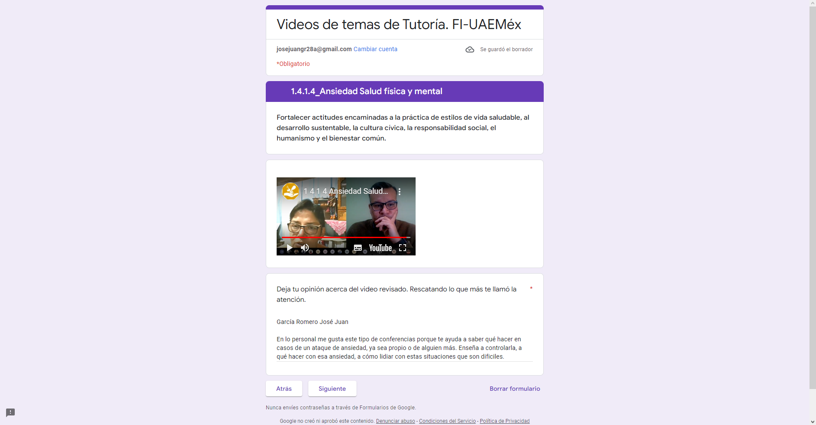

**Actividad 1.4.2.1**

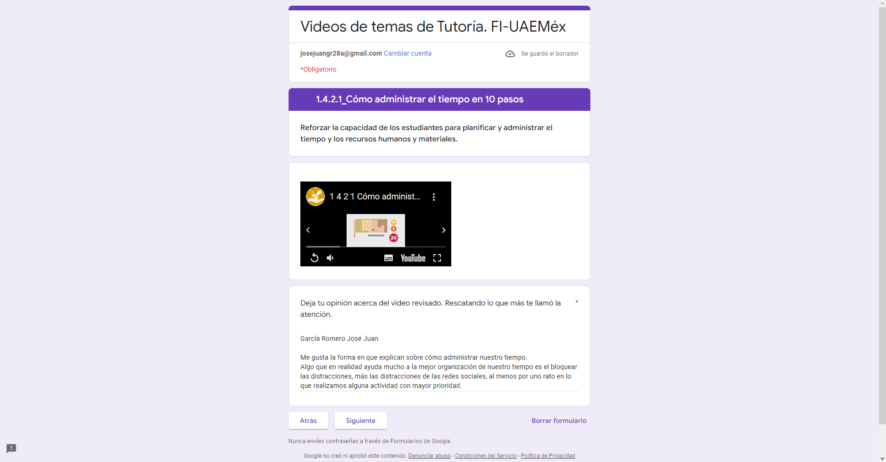

**Actividad 1.4.2.3**

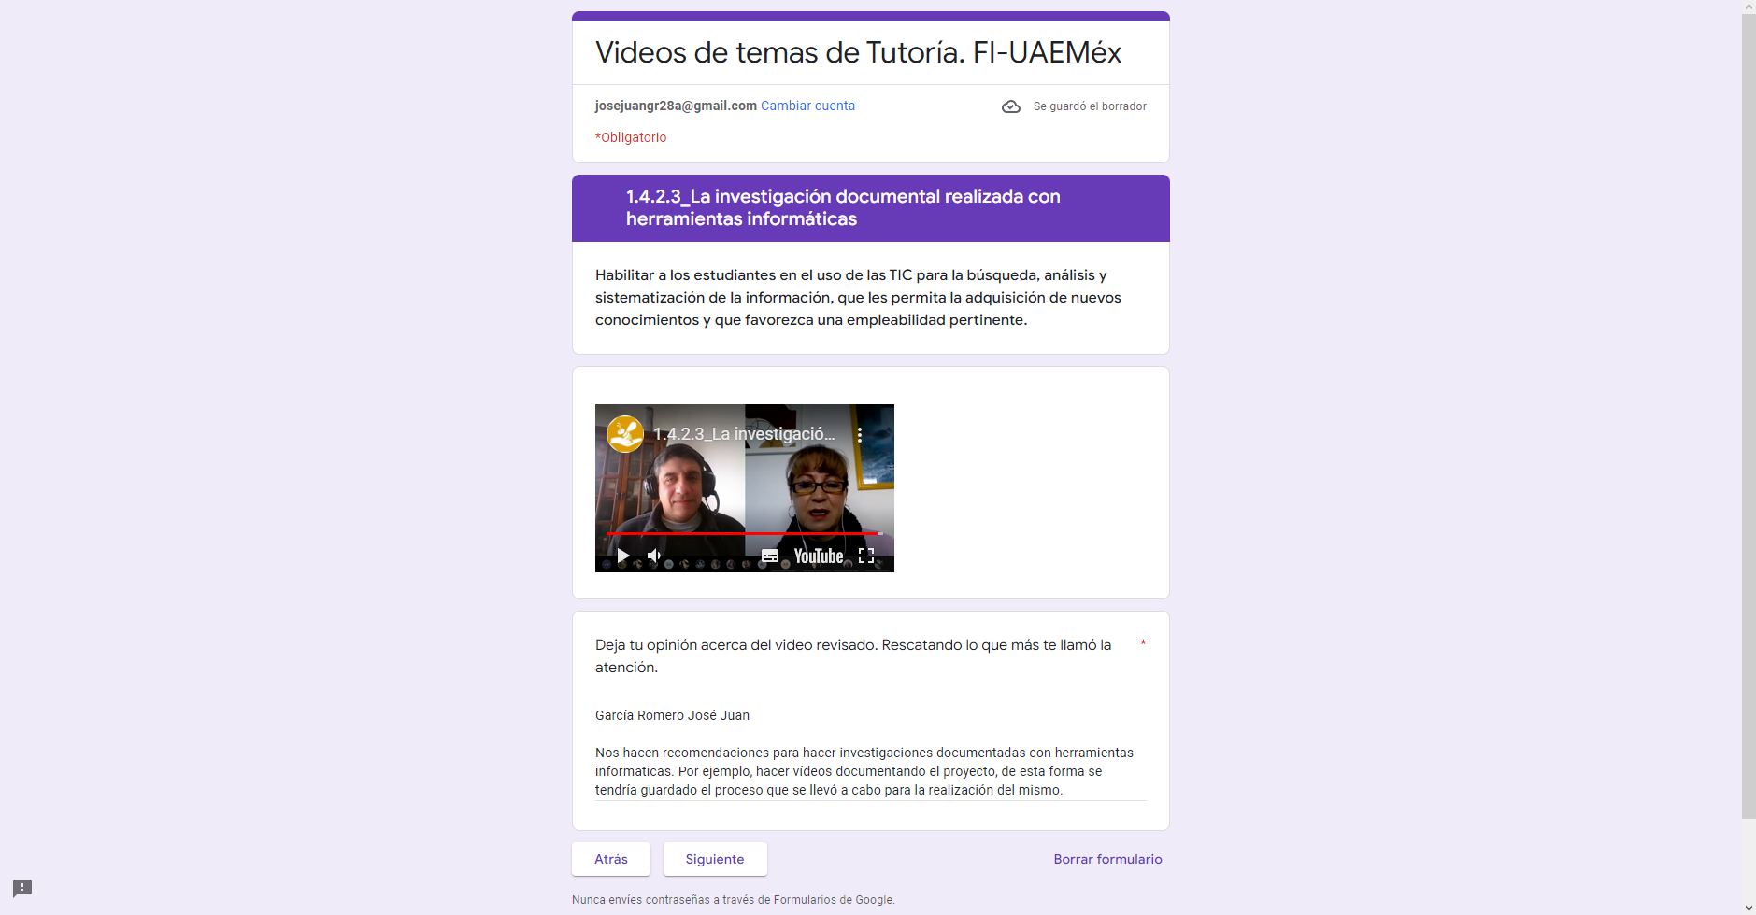

**Actividad 1.4.4.1**

**(No Hay Actividad)**

**Actividad 1.4.4.2**

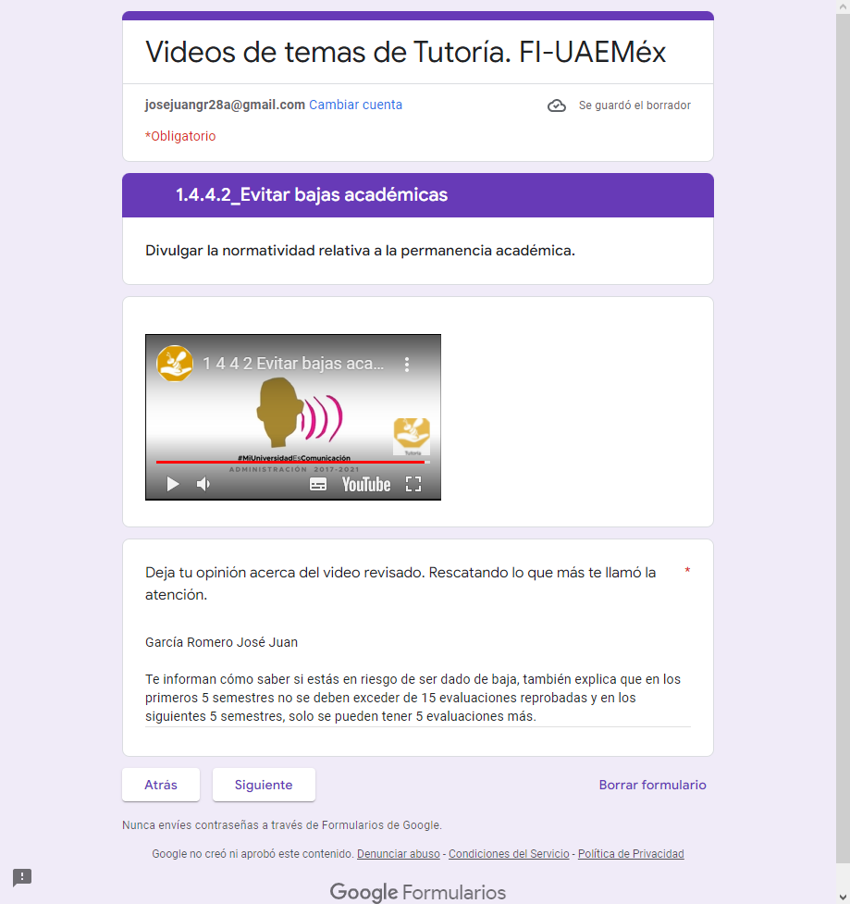

**Actividad 1.4.4.3**

